
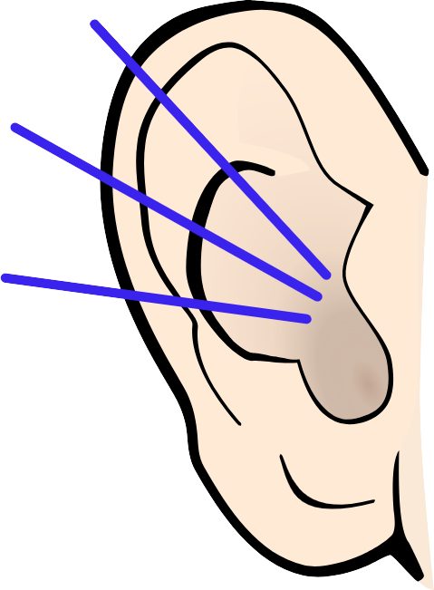
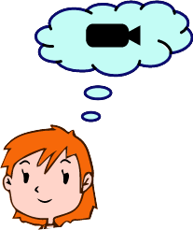
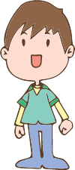
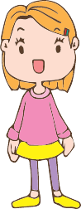

1) La maîtresse
lit le problème.
J’écoute.
2) Je fais le film
dans ma tête.
3) Je dis ce que j’ai compris.

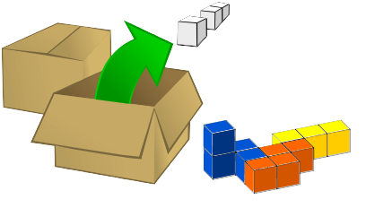
4) Je fais semblant avec du matériel.
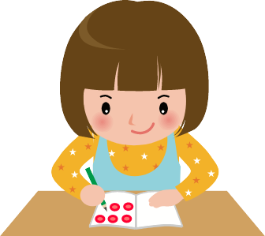
5) Je dessine des ronds, carrés ou traits à la place des objets ou des personnes de l’histoire.

Je fais le schéma.

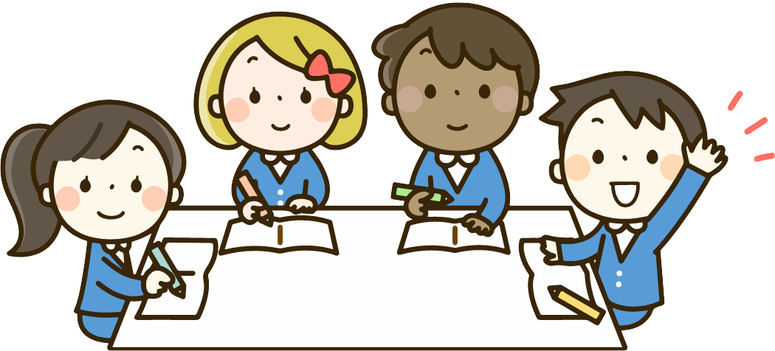
7) Je réponds à la question.
6) Je compte ce que j’ai dessiné.


